Дата: 02.03.2023

Клас: 4-А (інд.навч.)

Дата: 02.03.2023

У

Дата: 02.03.2023 Урок: англійська мова

**Тема.** **В магазині. Повторення. Наші ігри.**

Мета:

* **навчальна**: ознайомити з новими лексичними одиницями за темою, активізувати вивчений лексико-граматичний матеріал, описувати традиції та виражати своє ставлення до них, вдосконалити навички читання, аудіювання й усного мовлення, збільшити обсяг знань про специфіку мови.

• **розвиваюча**: розвивати логічне мислення, увагу та зорову пам'ять, спостережливість, удосконалювати фонетику та артикуляцію звуків, розвивати усні комунікативні вміння.

* **виховна**: виховувати зацікавленість у розширенні своїх знань, поєднувати навчальний матеріал із життям,збагачувати загальну культуру здобувачів освіти.

**Опорний конспект уроку**

1. Greeting.

-Hello! How are you?

I’m glad to see you. Are you ready to start our lesson? Let’s start.

1. Listening

Пропоную прослухати відео та дізнатися, як називати одяг англійською.

[https: //www.youtube. com/watch?v=UDKV rzfXxY Q](https://www.youtube.com/watch?v=UDKVrzfXxYQ)

1. Vocabulary box

Exercise 1 page 66

Запишіть нові слова у словничок та вивчіть їх.

**My clothes - Мій одяг ( май кло'узиз)**

**1. Look and name the clothes in the shop.**

**«. . _ -**

**dress -сукня (дрес)**

**socks-шкарпетки (сокс)**

**T-shirt-футболка ( Ті': шьот)**

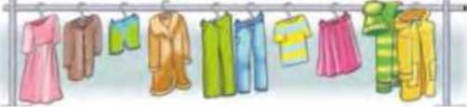

**shorts-шорти (шортс)  
coat-пальто (ко'ут)**

**trousers-штани (тра'узез)**

**jeans-джинси (джинс)**

**gloves-рукавички (главз)**

**hat-капелюх (хет)**

**cap -кепка (кеп)**

**scarf -шарф (ска:ф)**

1. Reading

Exercise 2 page 66

Прочитайте діалог.

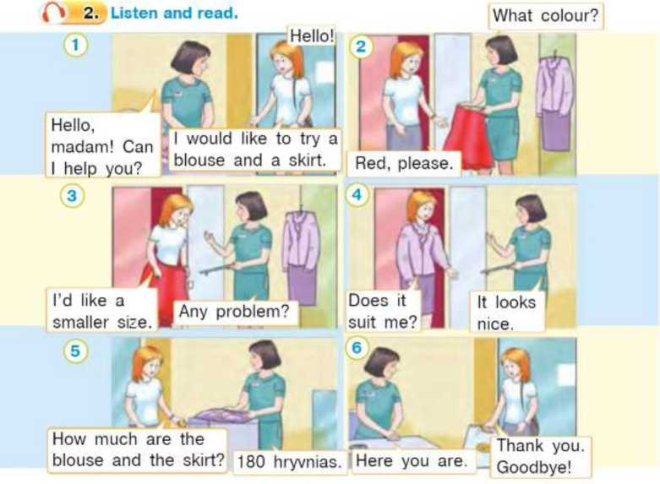

1. Speaking

Exercise 3 page 66

Прочитавши текст, скажіть, які речення правдиві, а які ні.

**Read again. Mark the sentences true (T) or false (F)**

They are talking in the shop.

The woman wants a new T-shirt.

The skirt is bigger than the woman wants.

Red is the woman's favourite colour.

The woman buys nice clothes.

1. Homework

Домашнє завдання:

1. Опрацювати конспект уроку;
2. Exercise 1 page 66 (запиши нові слова у словничок та вивчи їх).